Č E S K Á G Y M N A S T I C K Á F E D E R A C E
Zátopkova 100/2, 160 17 Praha 6, tel.: 242 429 260, e-mail: cgf@gymfed.cz
_________________________________________________________________

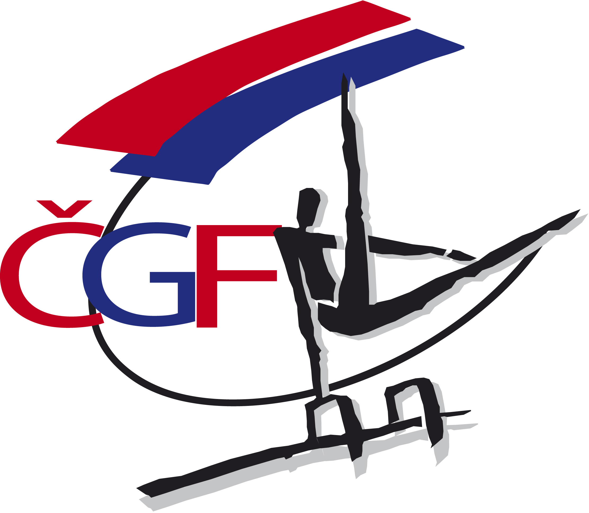

R O Z P I S

M I S T R O V S T V Í Č E S K É R E P U B L I K Y

družstev a jednotlivců

nejmladší žáci, mladší žáci a starší žáci

a

jednotlivců - dorostenci

ve sportovní gymnastice

pro rok 2 0 1 6

T ř i n e c - 4.- 5.6. 2016

A/ Všeobecná ustanovení

- Pořadatel: Z pověření ČGF oddíl SG TJ TŽ Třinec

- Datum: 4.-5. 6. 2016

- Místo: Sportovní hala STaRS
Tyršova 275, Třinec

- Činovníci závodu: ředitel závodu Radomír Sliž
jednatel Vilém Adamiec
hospodář Dagmar Sližová
ved. technické čety Miroslav Kunkela
ved. počtářské komise Michal Šotola
hlasatel Petr Petržela
zdravotní dozor Nemocnice Podlesí
zástupce ČGF Roman Slavík

5. Přihlášky: Uzávěrka přihlášek - 30. květen 2016
Přihlášky zasílají oddíly SG výhradně on-line prostřednictvím systému GIS nejpozději v pondělí 30.5. 2016 do 23.59 hod.

!!! Penále za pozdní přihlášku do losování ve výši 500 Kč !!!
!!! Penále za pozdní přihlášku po losování ve výši 1000 Kč !!!
!!! Penále za neúčast na technické poradě ve výši 3000 Kč !!!

pozn.: penále viz Soutěžní řád ČGF čl. 4.8.3 (str.8 ) a 5.3.1 (str. 9)
KSK a KGS zašlou úplné výsledky z krajských přeborů na sekretariát ČGF.

6. Losování: Uskuteční se v úterý 31.5. 2016 v 15.00 hod. na sekretariátu ČGF.

7. Ubytování: Bude zajištěno všem včas přihlášeným závodnicím/závodníkům a jejich trenérům, pokud o ně požádají pořadatele na e-mail K.Copanidisova@seznam.cz nejpozději do 20.5. 2016 na přiložené objednávce. Hotel Třinec, Pod Břehem 796, 739 61 Třinec. Cena: 300-750,-Kč /os./noc dle typu ubytování (viz objednávka).

Nominovaným rozhodčím bude zajištěno ubytování na náklady ČGF od 4.6. do 5.6. 2016, tj. 1 noc.
Žádáme rozhodčí, kteří budou požadovat nocleh, aby tuto skutečnost oznámili nejpozději do 20.5. 2016 na sekretariát ČGF (viz příloha objednávka ubytování - rozhodčí).

8. Stravování: Závodníci a trenéři na vlastní náklady. V objektu haly možnost občerstvení v bufetu. Možnost objednání stravování (viz objednávka v příloze).

Rozhodčí obdrží diety ve výši: sobota 110 Kč, neděle 180 Kč.

9. Cestovné: Závodníci a trenéři na vlastní náklady.
ČGF hradí jízdné nominovaným rozhodčím dle „Směrnice ČGF o poskytování cestovních náhrad“ ze dne 21.1. 2015.

10. Závodní kancelář: Otevřena v místě konání závodu

v sobotu 4.6. 2016
13.00 - 13.30 hod.

17.30 - 19.00 hod

v neděli 5.6. 2016
08.30 - 09.30 hod.

10.30 - 11.30 hod

B/ Technická ustanovení

11. Předpis: Závodí se podle platných pravidel FIG, Závodního programu mužských složek (nové vydání - platné od 31.1. 2016), jeho úprav a doplňků, platného Soutěžního řádu ČGF a směrnic tohoto rozpisu.

12. Výkonnostní stupně: NEJMLADŠÍ ŽÁCI : věk 7- 9 let
(viz Závodní program str. 8)
volný šestiboj - soutěž jednotlivců a družstev 3+1

MLADŠÍ ŽÁCI : věk do 11-ti let
(viz Závodní program str. 9)
volný šestiboj - soutěž jednotlivců a družstev 3+1

STARŠÍ ŽÁCI : věk do 14-ti let
(viz Závodní program str. 10)
volný šestiboj - soutěž jednotlivců a družstev 3+1

DOROSTENCI : věk 15-18 let
(viz Závodní program str. 11)
volný šestiboj - soutěž jednotlivců

Pozn: hostování - v soutěži družstev je povoleno hostování 1 závodníka.

13. Startují: Závodníci ročník narození 2009 a starší
Podmínky pro postup na M ČR viz Závodní program str. 24.

14. Podmínka účasti: Včasná přihláška provedená oddílem SG a včas zaslané úplné výsledky z přeboru kraje. Prezence v závodní kanceláři nejpozději v dobu stanovenou časovým programem pro každou kategorii.

Registrační průkaz závodníka s platnou lékařskou prohlídkou ne starší jednoho roku (pro kategorie starší žáci a dorostenci z pracoviště tělovýchovného lékařství).
Poznámka: Závodníci jsou povinni mít s sebou legitimaci zdravotního pojištění.
Startovné pro všechny závodníky je ve výši 450 Kč.

15. Časový program: Sobota 4.6. 2016
13.00 - 13.30 prezence - starší žáci a dorostenci
13.45 technická porada trenérů - starší žáci a dorostenci
14.00 porada rozhodčích
14.00 - 15.15 rozcvičení - starší žáci a dorostenci
15.15 - 15.30 slavnostní nástup a zahájení závodu
15.30 - 17.00 z á v o d - starší žáci a dorostenci
17.15 vyhlášení výsledků starší žáci a dorostenci
17.30 - 19.00 prezence - nejmladší žáci a mladší žáci
Neděle 5.6. 2016
08.30 - 09.30 prezence - nejmladší žáci a mladší žáci
08.30 - 09.50 rozcvičení - mladší žáci
09.00 technická porada trenérů - mladší žáci
09.15 porada rozhodčích
09.50 - 10.00 slavnostní nástup a zahájení závodu
10.00 - 11.45 z á v o d - mladší žáci
12.00 - 12.15 vyhlášení výsledků - mladší žáci

10.30 - 11.30 prezence - nejmladší žáci
11.45 porada trenérů (ihned po skončení závodu ml. žáků)
12.15 porada rozhodčích
12.30 - 13.30 rozcvičení - nejmladší žáci
13.40 - 13.45 slavnostní nástup - nejmladší žáci
13.45 - 15.45 z á v o d - nejmladší žáci
16.00 - 16.15 vyhlášení výsledků - nejmladší žáci

16. Tituly a ceny: Vítězné družstvo v každé kategorii získává titul Mistr ČR pro rok 2016 a obdrží společný diplom a každý člen družstva medaili. Družstva na 2. a 3. místě obdrží společný diplom a každý člen družstva medaili.

Vítěz v soutěži jednotlivců v každé kategorii získává titul Mistr ČR pro rok 2016 a obdrží medaili a diplom. Závodníci na 2. a 3. místě obdrží medaili a diplom.

Poznámka: TKM si ve spolupráci s pořadatelem vyhrazuje právo na úpravu časového programu soutěže vzhledem k počtu přihlášených závodníků. Prezenci je možné v závodní kanceláři provádět pro všechny kategorie.

C/ Závěrečná ustanovení

17. Nominace rozhodčích: hlavní rozhodčí Jiří Urbánek

Prostná Kůň našíř Kruhy
V. Kocián PHA M. Uhlíř PHA P. DUS JM
O. Kadlec ÚST Z. Axman OL P. Syrový PHA
F. Adamovič MS J. Veselý JM R. Bráblík JM
L. Kučera LBC O. Riessler ZL M. Vopelka PHA
O. Kolda PHA R. Tichý JM R. Sliž MS

Přeskok Bradla Hrazda
P. Hedbávný JM L Drábek LBC A. Bařák ZL
J. Řádek PHA P. Mlýnek ZL V. Řezáč ZL
J. Bezručko ZL J. Caska JM J. Dlugoš JM
M. Novotný PHA J. Buben OL A. Kozel PHA
J. Sedlák JM O.Janeczko MS R. Mlčoušek JM

Rozpis je současně pozvánkou pro nominované rozhodčí. V případě, že se rozhodčí nemůže závodu zúčastnit, je povinen omluvit se mailem nebo telefonicky na sekretariát ČGF na e-mail cgf@gymfed.cz a hl. rozhodčímu J. Urbánkovi na e-mail jiurbanek@seznam.cz
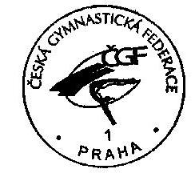

Roman Slavík Alon Hasa
předseda ČGF předseda TKM

V Praze dne 25.4. 2016
Zaslat na adresu: na e-mail K.Copanidisova@seznam.cz, v kopii na: cgf@gymfed.cz

O B J E D N Á V K A U B Y T O V Á N Í a S T R A V O V Á N Í
na Mistrovství ČR družstev a jednotlivců 4.6.-5.6. 2016 Třinec
OBJEDNÁVKA UBYTOVÁNÍ - ceny ubytování viz níže
Hotel Třinec, Pod Břehem 796, 739 61 Třinec - Staré Město
Pá 3.6. / So 4.6.  (počet osob) | počet osob | X ,- Kč  cena za os./noc | ,- Kč  cena celkem
So 4.6. / Ne 5.6.  (počet osob) | počet osob | X ,- Kč  cena za os./noc | ,- Kč  cena celkem
Zpráva
pro pořadatele

Ceny ubytování:
Třípokojový byt

 | 1 os. / noc / noc
4 osoby na pokoji | 300,00 Kč
3 osoby na pokoji | 300,00 Kč
2 osoby na pokoji | 300,00 Kč
1 osoba na pokoji | 400,00 Kč
Jednopokojový apartmán
4 osoby na pokoji | 450,00 Kč
3 osoby na pokoji | 500,00 Kč
2 osoby na pokoji | 550,00 Kč
1 osoba na pokoji | 750,00 Kč
Nadstandartní třípokojový apartmán: B-10

2 osoby na pokoji | 500,00 Kč
1 osoby na pokoji | 600,00 Kč
+ přistýlka (pouze pokoj „b“) | 360,00 Kč

OBJEDNÁVKA STRAVOVÁNÍ
 | Snídaně 55 Kč/počet | Oběd 75,- Kč/počet | Večeře 60,- Kč/počet
Sobota 4.6. 2016
Neděle 5.6. 2016 |  |  | X

. . . . . . . . . . . . . . . . . . . . . . . . . . . . . . . . . . . . . . . . . . . . . . . . . . . . . . .
místo, datum podpis

Zaslat na adresu: na e-mail K.Copanidisova@seznam.cz, v kopii na cgf@gymfed.cz

O B J E D N Á V K A U B Y T O V Á N Í - r o z h o d č í

na Mistrovství ČR družstev a jednotlivců SG 2016

Jméno a příjmení . . . . . . . . . . . . . . . . . . . . . . . . . . . . . . . . . . .

*POŽADUJI UBYTOVÁNÍ v pátek 3. 6. 2016 ANO NE

v sobotu 4. 6. 2016 ANO NE

*NEPOŽADUJI UBYTOVÁNÍ

. . . . . . . . . . . . . . . . . . . . . . . . . . . . . . . . . . . . . . . . . . . . . . . . . . . . . . .
místo, datum podpis

* nehodící se škrtněte

